GHHL-100/200A
智能回路电阻测试仪

产品操作手册

武汉国测华能电气有限公司

尊敬的用户：
感谢您购买本公司GHHL-100/200A智能回路电阻测试仪。在您初次使用该产品前，请您详细地阅读本使用说明书，将可帮助您熟练地使用本仪器。
我们的宗旨是不断地改进和完善公司的产品，如果您有不清楚之处，请与公司售后服务部联络，我们会尽快给您答复。

注 意 事 项
!

- 使用产品时，请按说明书规范操作
- 未经允许，请勿开启仪器，这会影响产品的保修。自行拆卸厂方概不负责。
- 存放保管本仪器时，应注意环境温度和湿度，放在干燥通风的地方为宜，要防尘、防潮、防震、防酸碱及腐蚀气体。
- 仪器运输时应避免雨水浸蚀,严防碰撞和坠落。

本手册内容如有更改，恕不通告。没有武汉国测华能电气有限公司的书面许可，本手册任何部分都不许以任何（电子的或机械的）形式、方法或以任何目的而进行传播。

目 录
一、概述 4
二、安全措施 4
三、性能特点 4
四、技术指标 5
五、仪器操作及功能介绍 6
六、测试与操作方法 7
附录一：接触（回路）电阻基本知识 13
附录二：断路器导电接触（回路）电阻标准参考值 14
七、标准配置 15
售后服务 15

一、概述
断路器（以下简称开关）导电回路的导电性能的好坏，对保障开关的安全运行具有重要作用。导电性能的优劣可以通过导电回路电阻的大小反映出来。因此IEC标准及制造厂都规定应测量回路电阻，并且对各种形式的开关的回路电阻有明确规定指标。一般过去使用双臂电桥。由于电桥的电压，电流都比较小，当开关的动静触头之间有杂质或表面有氧化等，测试的数据分散性就较大。同时电桥的抗干扰性差，因此国家标准规定必须使用100A以上直流电流进行测试。回路电阻测试仪是我公司为适应GB50150-2006和DL/T 845.4-2004规程要求开发的测试仪器，广泛适用于各种电器开关的接触电阻、回路电阻及电缆电线、焊缝接触电阻的测量。

二、安全措施
1、操作者应具备一般电器设备或仪器的使用常识。
2、使用本仪器前要认真阅读使用说明书。
3、对仪器的调整维修必须由专业人员进行，不要自行处理。
4、仪器应避免剧烈震动，避免高温和阳光直射。
5、本仪器为测量纯电阻回路设计，不得测量感性回路。
6、测试中不能拆除测试线。
7、仪器接地线必须接好。

三、性能特点
1、测试电流大，完全符合有关测试接触电阻的国家标准要求。
2、测试电流来自高精度的100A/200A开关式恒流电源，无需人工调节，测试迅速准确。
3、采用四端子接线法，有效地排除了测试线电阻对测试结果的影响。
4、测试速度快。
5、长时间工作，设有过热保护电路，仪器可靠稳定。
6、操作简便，重量轻。

四、技术指标
- 测试电流：
型号 | 测试电流
100A | 50A、100A
200A | 100A、200A

- 测量范围：
型号 | 测试电流 | 测量范围
100A | 50A | 1-1999.9μΩ
100A | 100A | 1-1999.9μΩ
200A | 100A | 1-1999.9μΩ
200A | 200A | 1-1999.9μΩ
3、最小分辨率：0.01μΩ
4、准确度：1%±0.5μΩ
5、工作方式：可设置输出时间
6、电源：AC220V±10％ 50Hz
7、消耗功率：
型号 | 功率
100A | ≤500W
200A | ≤1000W
8、使用温度：-20℃～40℃
9、相对湿度：≤80%RH，不结露
10、重量:
型号 | 重量
100A | 5 Kg
200A | 6 Kg

五、仪器操作及功能介绍
回路电阻测试仪仪器面板如图一所示：
1、电源：电源插座和开关内带保险仓和电源滤波器，为整机电源的控制、保护和滤波器件。
2、I+、I-：为电流输出端子，通过专用测试线为试品提供恒定电流。
3、U+、U-：为试品电压信号的输入端子。
4、显示器：显示测试结果，接触电阻值和输出电流值。
5、 RST键：整机初始化，仪器处在准备状态。
6 ：仪器的保护接地端。
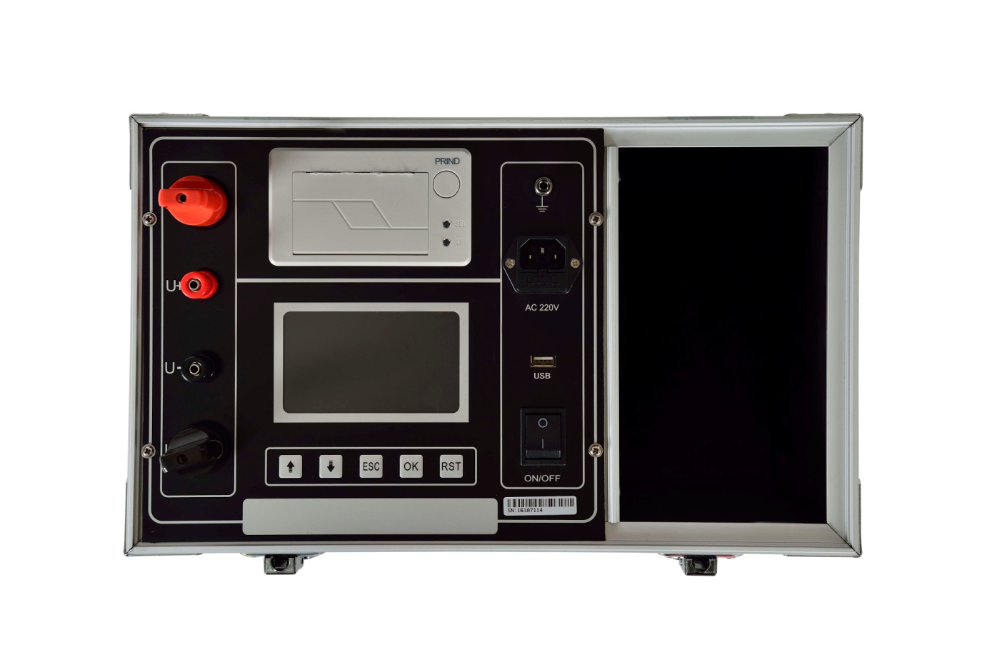
图一 回路电阻测试仪面板

六、测试与操作方法
1、接线方法：如图二所示，将专用测试线按照颜色红对红，黑对黑，粗的电流线接到对应的I+、I-接线柱扭紧，细的电压线接到对应的U+、U-接线柱扭紧，两把夹钳夹住被测试品的两端。

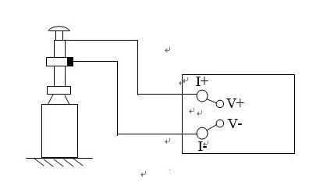

图二 测试接线图
注意：测试钳的全部连接面应与试品可靠接触
2、开机界面：打开电源开关，显示屏上会显示如图三界面，停留大约数秒会自动跳过进入主界面。

图三 开机界面

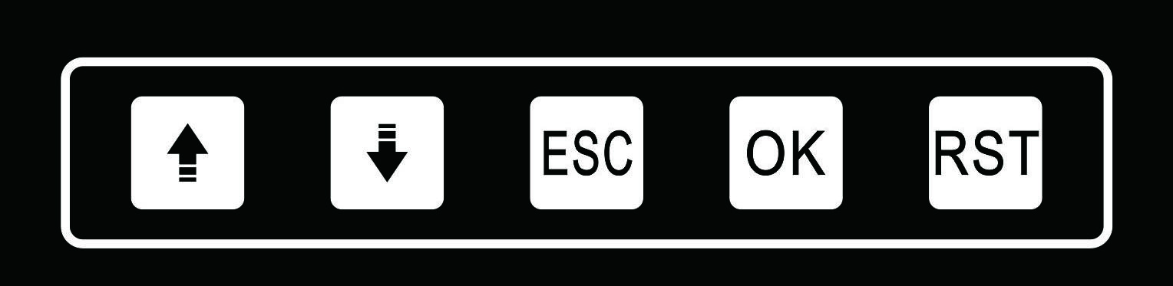
图四 键盘
3、主界面：主界面显示如图五。按 键选择功能，按OK键进入功能菜单。
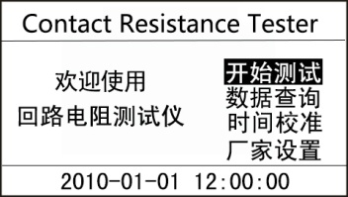
图五 主界面

4．测试：主界面选择开始测试后，进入电流选择界面如图六，按OK键选择测试电流或测试时间， 键选择测试电流或设置测试时间，请参考相应的量程范围，选择合适的电流。按ESC退回主界面，开始测试按钮反显时，按OK键开始测试，同时提示“正在测试……”。测试结果显示如图七，按 键选择打印或者保存，按ESC键退回主界面。本仪器具有自动停止测试功能。根据设置时间测试会自动停止。

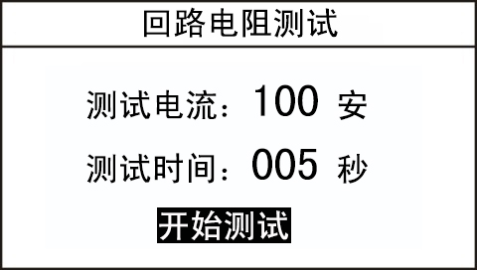
图六
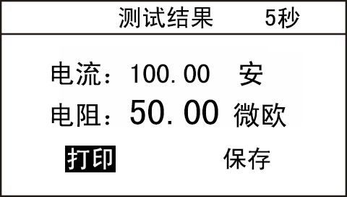
图七
5．数据查询：主界面选择数据查询后，进入查询界面如图八。按 键选择确认功能，按ESC键退回主界面，按OK键执行所选功能。
：用于翻页。
打印：打印数据查询中保存的测试结果。
清空数据：删除所有已保存的测试结果。
当数据存满时，会提示“存储空间已满”。请按RST键返回主界面。
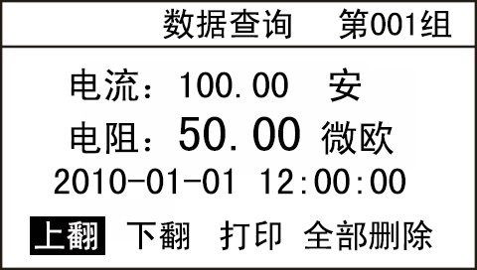
图八

6．时钟校准：在主界面选择时钟校准后，进入时钟校准界面。
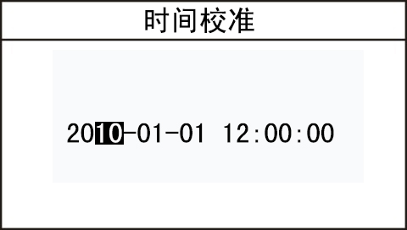
图九
键用于修改所选位的数值。
按OK键，光标向右移动，当移动到最后一位即“秒”位时，再次按OK键，修改的时间将保存。
按ESC键，光标向左移动，当移动到第一位即“年”位时，再次按ESC键，修改的时间将不保存。
7．厂家设置：该选项为厂家人员调试和设置使用，顾客请勿随意操作。
8．复位：测试完毕后，按RST键，仪器输出电流将断开，这时显示屏回到初始状态，可重新接线，进行下次测量或拆下测试线与电源线结束测量。
9.温度报警：当仪器内部温度过高时，界面会弹出“温度告警，正在冷却，请等待……”，同时蜂鸣器会报警，此时应等仪器温度恢复正常以后才能继续使用。
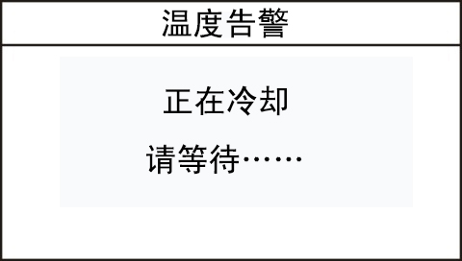
图十

附录一：接触（回路）电阻基本知识
- 什么叫接触电阻？
接触电阻是静触头与动触头相互接触时所出现的附加电阻。
- 断路器接触电阻有哪几部分组成？
由动、静触头接触部分的收缩电阻和表面电阻两部分组成。
- 断路器接触电阻不合格的原因？
— 开断较大短路电流时触头烧坏。
— 因机构调整不佳固定不牢，致使行程变化，当超行程严重不合格时，引起接触压力或接触面积的变化。
— 断路器调试安装完后，长期未投入运行，使动，静触头表面氧化，接触表面电阻增大。
— 长期运行使弹簧变形，使接触压力下降。
— 机械部分长期操作后引起的机械磨损。
— 对少油断路器，还可能因绝缘油酸值不合格呈酸性反应，浸蚀触头表面。或油中漂浮杂质，动、静触头之间因开断短路电流后残留的微粒碳质、金属粉末，使接触电阻增大。
- 影响接触电阻的因素？
— 材料性质：硬度、化学性质、金属化合物的机械强度与电阻率。
— 接触形式：点接触、线接触、面接触。
— 接触面状况：当接触面形成氧化膜时（银例外），氧化膜比金属本身的电阻要大得多。
— 接触压力。
— 接触表面的粗糙度。

附录二：断路器导电接触（回路）电阻标准参考值

型 号 | 每相回路电阻  （μΩ） | 型 号 | 每相回路电阻  （μΩ）
SN1-10 | <95 | DW1-60G | 200
SN2-10G | 75 | SW1-110 | 700
SN4-10 | 50—60 | SW2-110I | 180
SN4-20 | 50—60 | SW3-110 | 160
SN4-10G | 20 | SW4-110 | 300
SN4-20G | 20 | SW6-110 | 180—220
SN5-10 | 100 | SW2-220 | 400
SN6-10 | 80 | SW4-220 | 600
SN10-35 | <75 | SW6-220 | <400
DW1-35 | 550 | SW7-220 | <190
DW1-60 | 500 | KW1-220 | 400
DW3-110 | 1100—1300 | KW2-220 | 170
DW2-110 | 800 | KW3-220 | 110
KW1-110 | 150 | KW4-220 | 130
KW3-110 | 45 | DW2-220 | 1520
KV4-110A | 60 | DW3-220 | 1200
DW3-110G | 1600—1800 | SW6-330 | ＞600

七、标准配置
主机 | 一台
回路专用测试电缆 | 一套
电源线 | 一条
保险管 | 两个

售后服务

- 本公司对售出的产品一年质保。用户要求维修请与本公司售后服务部联系。
- 保修期内出现下列情况之一时，维修应收成本费：
  - 用户使用或搬运过程中因撞击而造成的故障或损坏。
  - 用户未妥善保存，导致仪器渗水、受潮、撞击或引火等。
  - 用户自行或委托其它单位维修而引起的故障或损坏。
  - 用户因接线错误导致设备故障或损坏。
  - 如出现不可抗力（如火灾、水灾、天灾等）而引起的故障或损坏。
  - 不按本使用说明书要求随意连接其它设备而引起的故障或损坏。
  - 无产品保修卡且又无法确认该仪器处于保修期内的故障产品。

